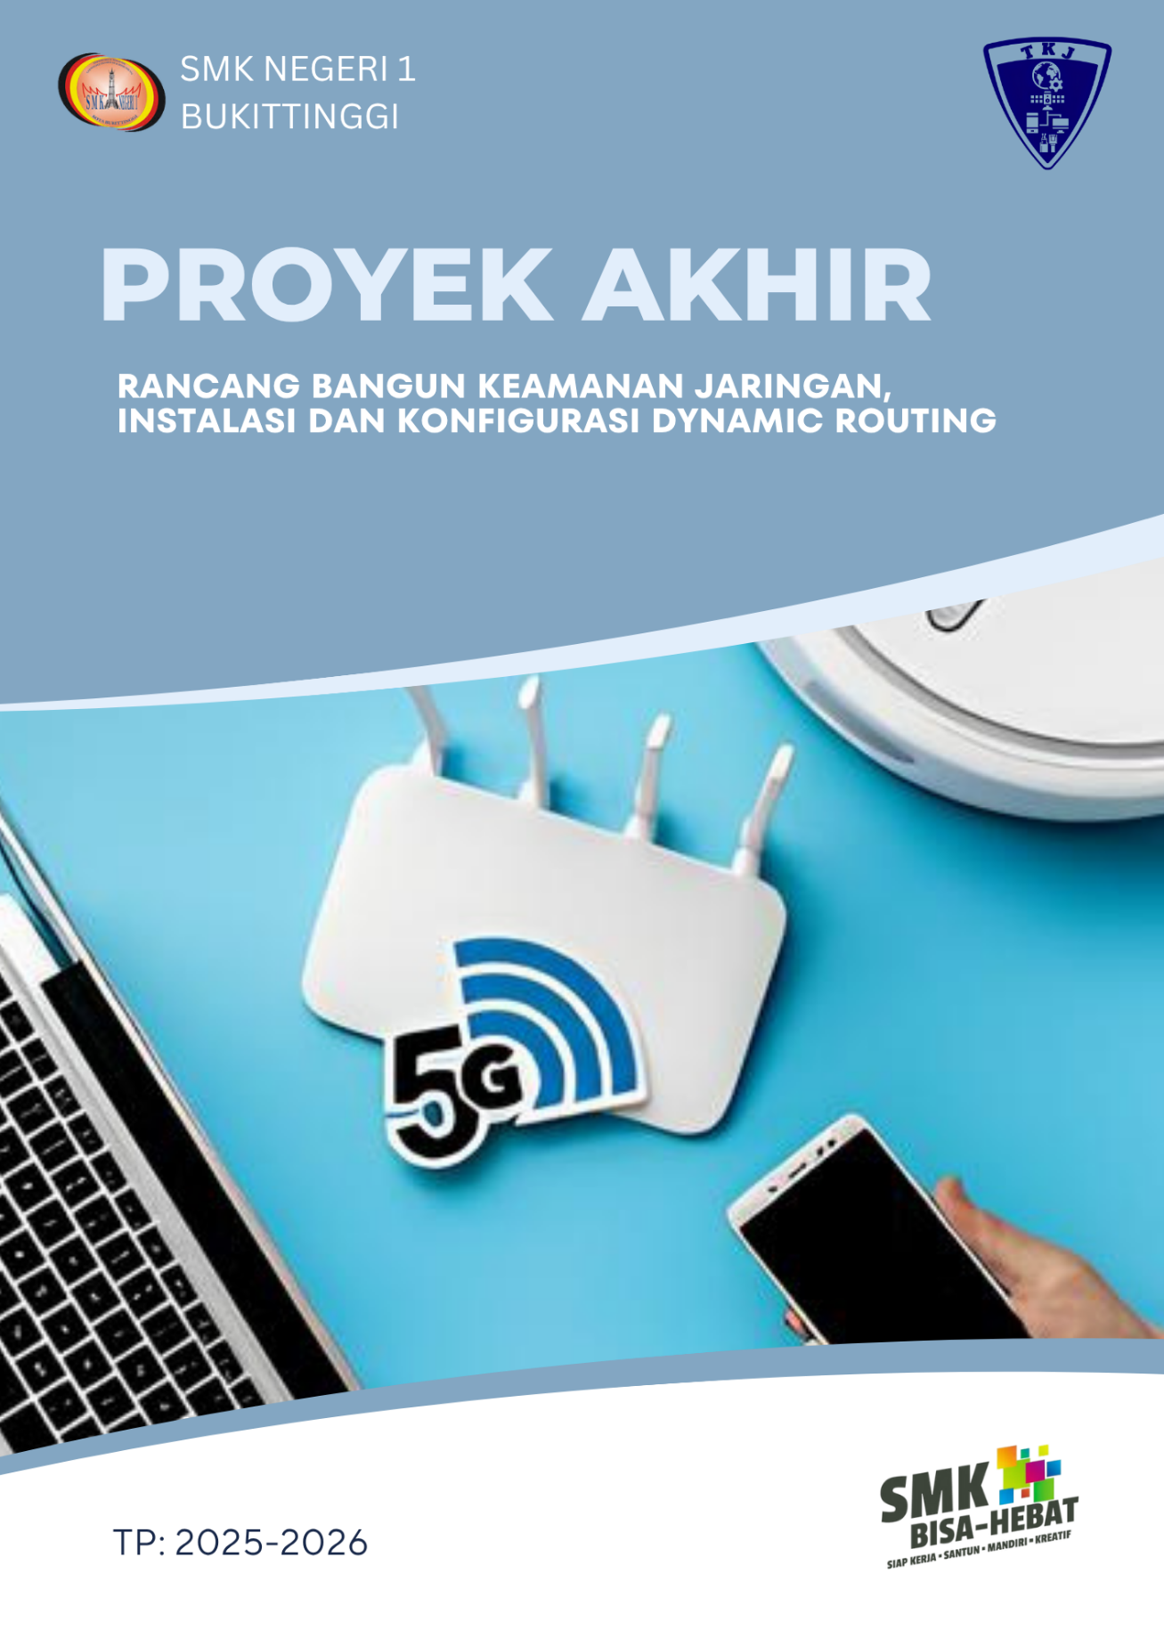

x

PROYEK AKHIR
RANCANG BANGUN KEAMANAN JARINGAN, INSTALASI DAN KONFIGURASI DYNAMIC ROUTING



OLEH
NAMA: M.FAUZAN AZIKRA
NIS : 34770
KELAS: XII TKJ 1

TEKNIK JARINGAN KOMPUTER DAN TELEKOMUNIKASI

SEKOLAH MENENGAH KEJURUAN NEGERI 1 BUKITTINGGI
TA:2025/2026

KATA PENGANTAR

Puji syukur kehadirat Allah SWT yang telah memberikan rahmat, taufik, dan hidayah-Nya sehingga penulis dapat menyelesaikan laporan akhir dengan judul “Rancang Bangun Keamanan Jaringan, Instalasi dan Konfigurasi Dynamic Routing” tepat pada waktunya.
Penyusunan laporan ini bertujuan untuk memenuhi salah satu tugas akhir sekaligus sebagai sarana bagi penulis dalam memperdalam pemahaman mengenai keamanan jaringan, serta penerapan instalasi dan konfigurasi dynamic routing pada sistem jaringan komputer.

Dalam penyusunan laporan ini, penulis tidak lepas dari bantuan, bimbingan, dan dukungan dari berbagai pihak. Oleh karena itu, pada kesempatan ini penulis ingin menyampaikan terima kasih yang sebesar-besarnya kepada:
- Ibu Iva Devina Refnal, S.kom selaku pembimbing yang telah memberikan arahan, ilmu, serta bimbingan selama proses penyusunan laporan.
- Orang tua dan keluarga yang senantiasa memberikan doa, dukungan, dan semangat.
- Teman-teman yang selalu memberikan motivasi serta bantuan baik secara langsung maupun tidak langsung.

Penulis menyadari bahwa laporan ini masih jauh dari sempurna, baik dari segi isi maupun penyajiannya. Oleh sebab itu, kritik dan saran yang membangun sangat diharapkan demi perbaikan di masa yang akan datang.
Akhir kata, semoga laporan ini dapat memberikan manfaat serta menambah wawasan bagi penulis sendiri maupun para pembaca.

Bukittinggi, 4 September 2025

Penulis
M.Fauzan Azikra

DAFTAR ISI
Halaman Judul i
Kata Pengantar ii
Daftar Isi iii
Daftar Gambar iv
BAB I – PENDAHULUAN 1
1.1 Latar Belakang 1
1.2 Tujuan 2
BAB II – TINJAUAN 3
2.1 Landasan Teori 3
2.1.1 Keamanan jaringan 3
2.1.2 Routing dalam jaringan 3
2.1.3 Perbedaan Static Routing dan Dynamic Routing 3
2.1.4 Web Proxy 4
2.1.5 Hotspot 4
2.1.6 Redirect 4
BAB III – METODOLOGI 5
3.1 Topologi 5
3.2 Alat Dan Bahan 5
3.3 Langkah Kerja 6
BAB IV - HASIL DAN PEMBAHASAN 14
4.1 Perancangan Topologi Jaringan 14
4.2 Hasil Pengujian Jaringan 15
4.3. PEMBAHSAN 18
4.4. Solusi yang dilakukan 19
BAB V - PENUTUP 20
5.1 Kesimpulan 20
5.2 Saran 20
DAFTAR PUSTAKA 21
DAFTAR GAMBAR
Gambar 3.1 Topologi 5
Gambar 3.2 pengupasan kabel 6
Gambar 3.3 Hasil kupasan 6
Gambar 3.4 Urutan kabel 6
Gambar 3.5 Crimping RJ45 7
Gambar 3.6 Pengujian kabel 7
Gambar 3.7 Adress List router 2 8
Gambar 3.8 DNS Setting router 2 8
Gambar 3.9 Firewall setting router 2 9
Gambar 3.10 OSPF Setting router 2 9
Gambar 3.11 Hotspot Setting 9
Gambar 3.12 Interface setting wlan1 9
Gambar 3.13 Adress List router 1 10
Gambar 3.14 DHCP Client 10
Gambar 3.15 DNS setting router 1 10
Gambar 3.16 Firewall setting router 1 11
Gambar 3.17 OSPF setting router 1 11
Gambar 3.18 DHCP setting 11
Gambar 3.19 Web proxy 12
Gambar 3.20 Web proxy access 12
Gambar 3.21 Router file 12
Gambar 3.22 Edit file html 13
Gambar 3.23 Drag drop file html 13
Gambar 4.1 Perancangan topologi 14
Gambar 4.2 Hasil web proxy 15
Gambar 4.3 Redirect web 15
Gambar 4.4 Pengujian hotspot 16

Gambar 4.5 Pengujian ping 16
Gambar 4.6 Pengujian ping 17

BAB I

PENDAHULUAN

1.1 LATAR BELAKANG
Perkembangan teknologi informasi dan komunikasi saat ini menuntut tersedianya jaringan komputer yang handal, aman, dan mampu mendukung pertukaran data secara cepat. Jaringan komputer tidak hanya digunakan untuk menghubungkan perangkat dalam satu lingkup kecil, tetapi juga untuk menghubungkan berbagai jaringan yang berbeda lokasi melalui internet. Oleh karena itu, diperlukan suatu perancangan dan konfigurasi jaringan yang tepat agar komunikasi data dapat berjalan dengan lancar dan aman.
Salah satu hal penting dalam membangun jaringan adalah pemilihan metode routing. Routing berfungsi untuk menentukan jalur terbaik dalam pengiriman data dari satu perangkat ke perangkat lainnya. Dynamic Routing merupakan salah satu metode routing yang banyak digunakan karena mampu menyesuaikan secara otomatis apabila terjadi perubahan topologi jaringan, sehingga lebih efisien dibandingkan Static Routing yang membutuhkan konfigurasi manual.
Selain routing, aspek keamanan jaringan juga sangat penting untuk diperhatikan. Keamanan jaringan diperlukan untuk melindungi data dari ancaman akses ilegal, serangan dari pihak luar, serta menjaga integritas dan kerahasiaan informasi yang dikirimkan. Dengan adanya sistem keamanan yang baik, jaringan dapat digunakan secara lebih optimal dan terjamin keandalannya.
Berdasarkan hal tersebut, maka dilakukan rancang bangun keamanan jaringan, instalasi, serta konfigurasi dynamic routing sebagai upaya untuk memahami konsep jaringan modern, meningkatkan keterampilan teknis dalam mengelola jaringan, serta menerapkan langkah-langkah pengamanan agar jaringan dapat berfungsi dengan baik dan aman.

1.2 TUJUAN
- Merancang dan membangun topologi jaringan yang sesuai kebutuhan, dengan memperhatikan efisiensi, keamanan, serta kemudahan pengelolaan.
- Menginstalasi dan mengonfigurasi perangkat jaringan (router, switch, access point, dan end device) agar seluruh perangkat dapat saling terhubung dengan baik.
- Menerapkan Dynamic Routing menggunakan OSPF (Open Shortest Path First) untuk memastikan proses routing berjalan otomatis, efisien, dan mampu beradaptasi terhadap perubahan topologi jaringan.
- Mengimplementasikan layanan Web Proxy pada router untuk melakukan pembatasan akses terhadap situs-situs tertentu sehingga penggunaan jaringan lebih terkontrol dan sesuai kebutuhan.
- Membuat sistem Hotspot sebagai metode autentikasi pengguna, sehingga setiap client yang terhubung ke jaringan wajib login terlebih dahulu agar penggunaan jaringan lebih aman dan terdata.
- Menerapkan mekanisme redirect dimana setiap situs yang diblokir akan diarahkan (redirect) secara otomatis menuju website resmi SMKN 1 Bukittinggi sebagai bentuk penerapan keamanan sekaligus sosialisasi identitas sekolah.
- Meningkatkan keamanan jaringan sekolah dengan cara melakukan konfigurasi filtering, blocking, serta pengaturan IP address yang tepat.

BAB II

TINJAUAN

2.1 LANDASAN TEORI
2.1.1 Pengertian Jaringan Komputer
Jaringan komputer adalah sekumpulan perangkat yang saling terhubung untuk berbagi data, informasi, dan sumber daya. Jaringan ini dapat mencakup skala kecil (LAN), menengah (MAN), hingga besar (WAN). Dengan adanya jaringan, proses komunikasi dan pertukaran data menjadi lebih cepat, efisien, dan aman.
2.1.2 Keamanan Jaringan
Keamanan jaringan adalah upaya untuk melindungi jaringan dari ancaman, penyalahgunaan, dan akses ilegal. Ancaman dapat berupa virus, malware, sniffing, hingga serangan dari luar (hacker). Tindakan pengamanan meliputi penggunaan firewall, filtering, enkripsi, hingga pengaturan hak akses pengguna. Dalam praktek ini, keamanan diwujudkan melalui pemblokiran situs tertentu, autentikasi pengguna dengan Hotspot, serta penerapan redirect agar pengguna diarahkan ke situs resmi sekolah.
2.1.3 Routing dalam Jaringan
2.1.3.1 Pengertian Routing
Routing adalah proses menentukan jalur terbaik bagi data untuk mencapai tujuan melalui jaringan. Router bertugas memilih jalur tersebut agar data sampai dengan cepat dan efisien.
      - Perbedaan Static Routing dan Dynamic Routing
- Static Routing: Jalur ditentukan secara manual oleh administrator.
- Dynamic Routing: Router dapat menyesuaikan jalur secara otomatis jika ada perubahan topologi jaringan.
2.1.3.3 OSPF (Open Shortest Path First)
OSPF adalah salah satu protokol dynamic routing yang banyak digunakan. OSPF menggunakan algoritma Dijkstra Shortest Path First untuk menentukan jalur terpendek. OSPF mampu menyesuaikan perubahan jaringan secara cepat, efisien, dan mendukung skala jaringan yang lebih besar.

2.1.4 Web Proxy
Web proxy adalah layanan perantara antara pengguna dengan internet. Proxy dapat menyimpan cache (salinan data) dari website, sehingga akses lebih cepat. Selain itu, proxy dapat digunakan untuk memblokir akses ke situs tertentu sesuai kebijakan jaringan. Dalam praktek ini, webproxy digunakan untuk membatasi akses ke situs yang tidak relevan dengan pembelajaran.
2.1.5 Hotspot
Hotspot adalah layanan jaringan yang memungkinkan pengguna terhubung melalui koneksi nirkabel (Wi-Fi) dengan sistem autentikasi. Setiap pengguna diwajibkan login menggunakan username dan password yang diberikan administrator. Dengan adanya autentikasi ini, penggunaan jaringan menjadi lebih terkontrol, aman, dan tercatat. Dalam praktek ini, Hotspot dikonfigurasi menggunakan Mikrotik RouterOS.
2.1.6 Redirect
Redirect adalah pengalihan otomatis dari satu alamat website ke alamat lain. Dalam implementasi jaringan, redirect digunakan agar pengguna yang mengakses situs terblokir dialihkan ke halaman tertentu. Pada praktek ini, redirect diarahkan ke website resmi SMKN 1 Bukittinggi, sehingga selain membatasi akses, juga sekaligus memperkenalkan identitas sekolah

Bab III

Metodologi

  - Topologi

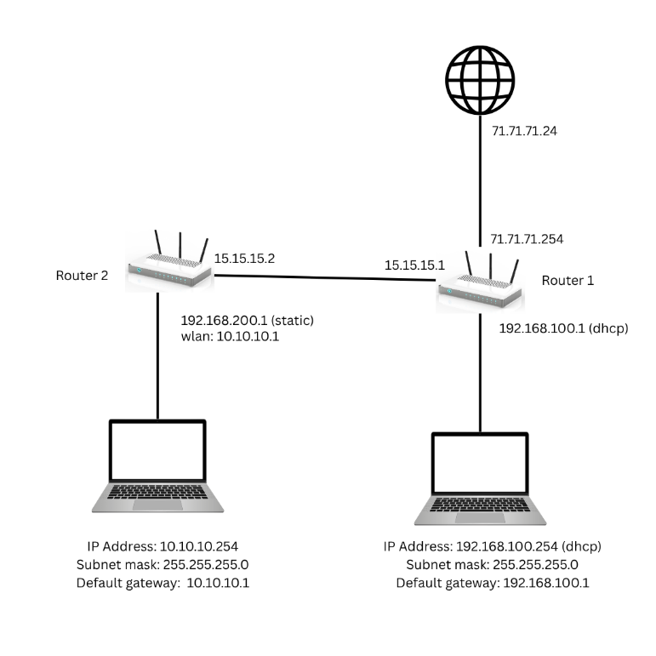
Gambar 3.1 Topologi

  - Alat Dan Bahan
    - ALAT
- Router Mikrotik (RB series / RouterOS)
- PC/Laptop Admin
- PC/Laptop Client
- Kabel LAN 4
- Crimping Tools
- LAN Tester

    - BAHAN
- Software Winbox
- Website SMKN 1 Bukittinggi
- Sistem Operasi Windows/Linux
- RJ45
- Kabel LAN Straight 3
- Kabel LAN Cross 1
  - Langkah Kerja
3.1.1 Pembuatan kabel UTP
- Kupas jaket kabel menggunakan alat crimping tools

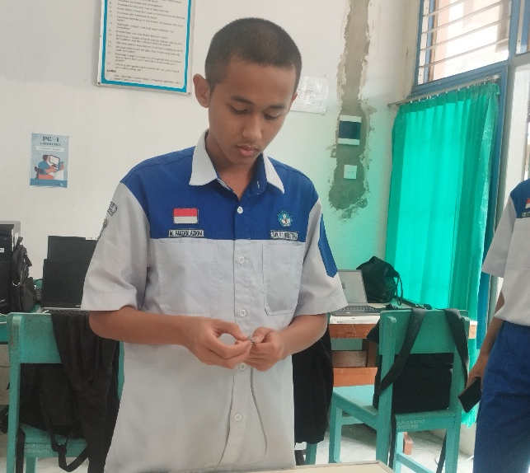
Gambar 3.2 pengupasan kabel

- Urutkan kabel sesuai warna urutan kabel yang ingin dibuat
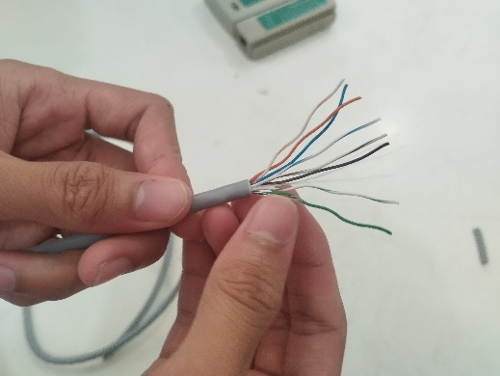
Gambar 3.3 hasil kupasan

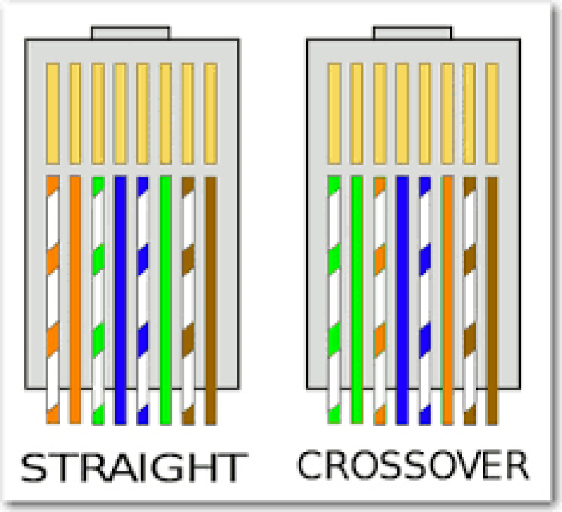
Gambar 3.4 urutan kabel

- Pasangkan kabel ke RJ45 lalu crimping dengan crimping tools

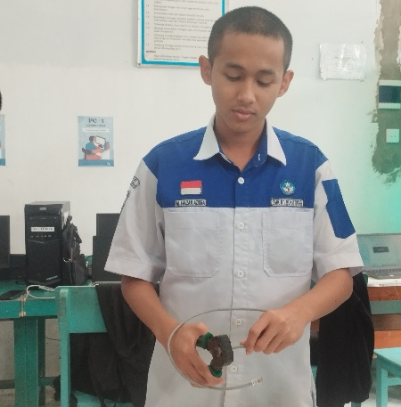
Gambar 3.5 crimping RJ45

- Uji cobakan kabel yang dibuat dengan LAN Tester

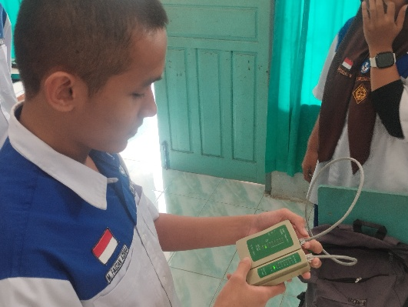
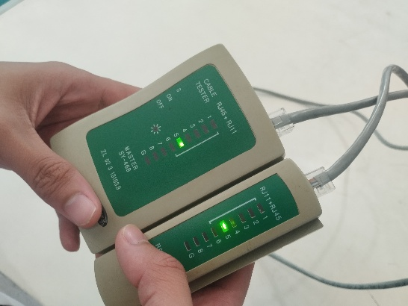
Gambar 3.6 pengujian kabel

3.1.1 ROUTER 2
- Sambungkan perangkat ke router, buat ip address untuk ether yang digunakan sebagai gateway untuk PC client juga sebagai IP DHCP untuk client yang menggunakan wireless/hotspot.

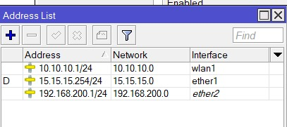
Gambar 3.7 Address List router 2

- Buat DNS pada menu IP → DNS masukan DNS google yaitu 8.8.8.8

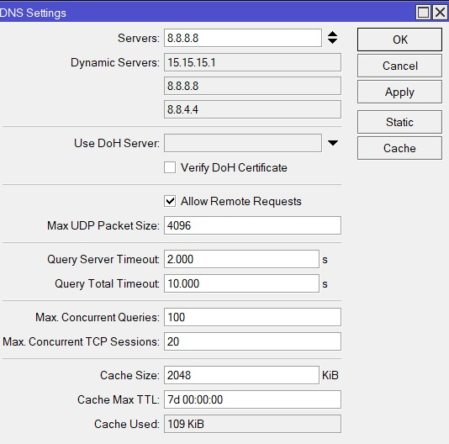
Gambar 3.8 DNS Setting router 2

- Buat action NAT di firewall pada menu IP → FIREWALL untuk ether 2 dan wlan1 actionnya ‘masquerade’, chain ‘srcnat’, out interface ‘ether 2 dan wlan 1’.

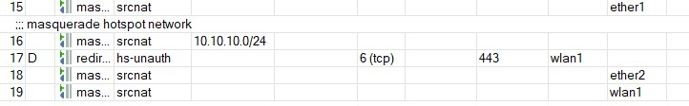
Gambar 3.9 firewal Seting router 2
- Buat OSPF pada Routing → OSPF di router 2 untuk dynamic routing.

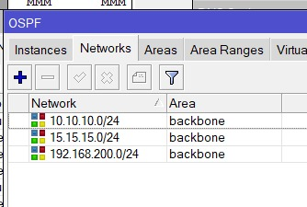
Gambar 3.10 OSPF Seting router 2
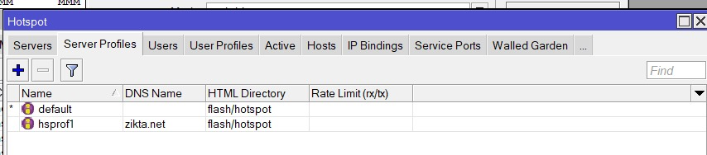
- Buat Hotspot pada menu IP → HOSTPOT agar client 1 bisa mengakses router tanpa terhubung dengan kabel.
Gambar 3.11 Hotspot Setting
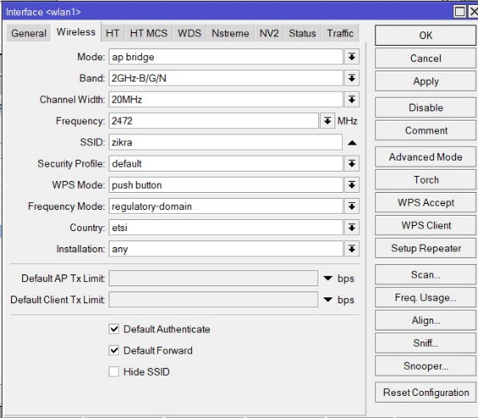
- Pada menu interfaces buat mode ap bridge dan Ganti nama hotspotnya atau SSID
Gambar 3.12 Interface setting wlan1
3.1.2 Konfigurasi ROUTER 1
- Sambungkan perangkat ke router 1, buat ip address untuk ether yang digunakan

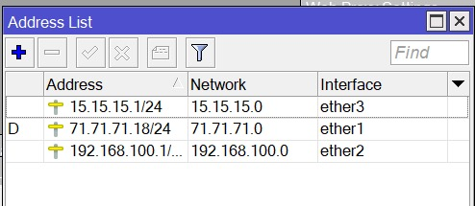
Gambar 3.13 Address List router 1
- Buat DHCP CLIENT pada menu IP → DHCP CLIENT agar router terhubung ke jaringan

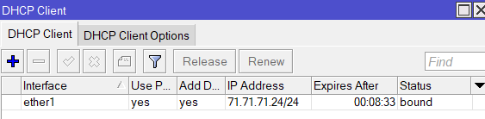
Gambar 3.14 DHCP Client
- Setting DNS pada menu IP → DNS masukan DNS google yaitu 8.8.8.8

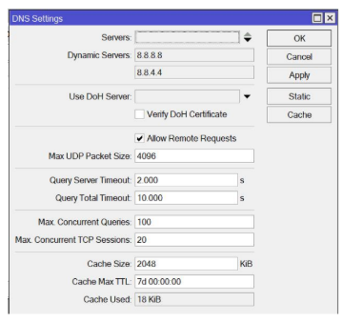
Gambar 3.15 DNS Setting router 1
- Buat action firewall pada menu IP → FIREWALL untuk ether 1,3, dan buat action redirect agar web yang diblok dapat mengarah ke web proxy

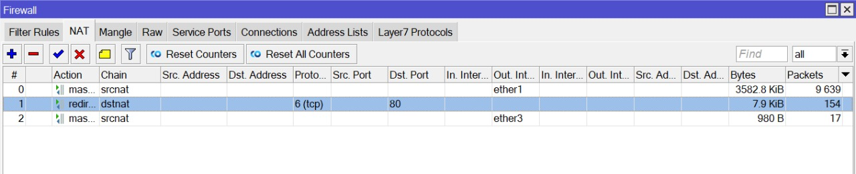
Gambar 3.16 firewall setting router 1
- Ether 1 : actionnya ‘masquerade’, chain ‘srcnat’, out interface ‘ether 1’
- Ether 3 : actionnya ‘masquerade’, chain ‘srcnat’, out interface ‘ether 3’
- REDIRECT : actionnya ‘redirect’, chain ‘dstnat’, out interface
‘ether 2’

- Buat OSPF Routing → OSPF pada router 1 untuk dynamic routing, agar router 1 dan 2 dapat terhubung satu sama lain.

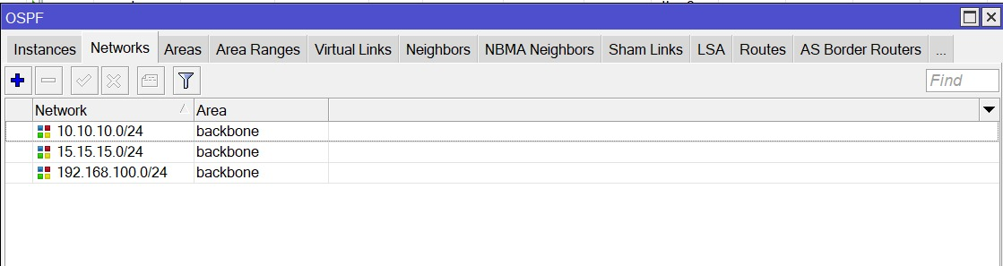
Gambar 3.17 OSPF router 1
- Buat DHCP server agar client di router 1 mendapatkan ip secara DHCP

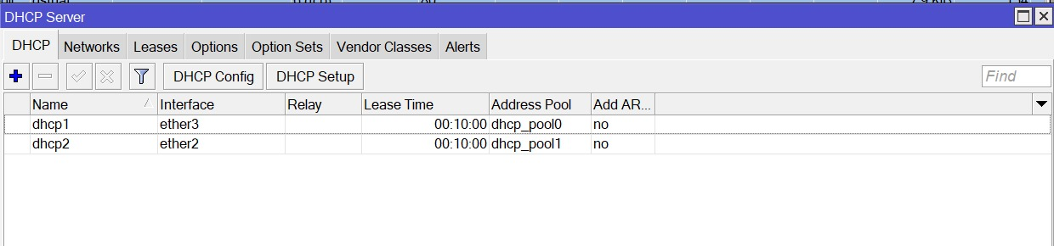
Gambar 3.18 DHCP setting

- Aktifkan webproxy dan edit seperti ini

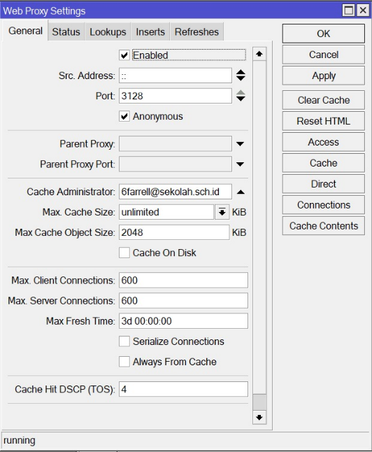
Gambar 3.19 web proxy
- PORT : 3128
- CACHE ADMINISTRATOR : isi sesuai keinginan

- Dan tambahkan pada menu access di webproxy, web yang ingin di blokir

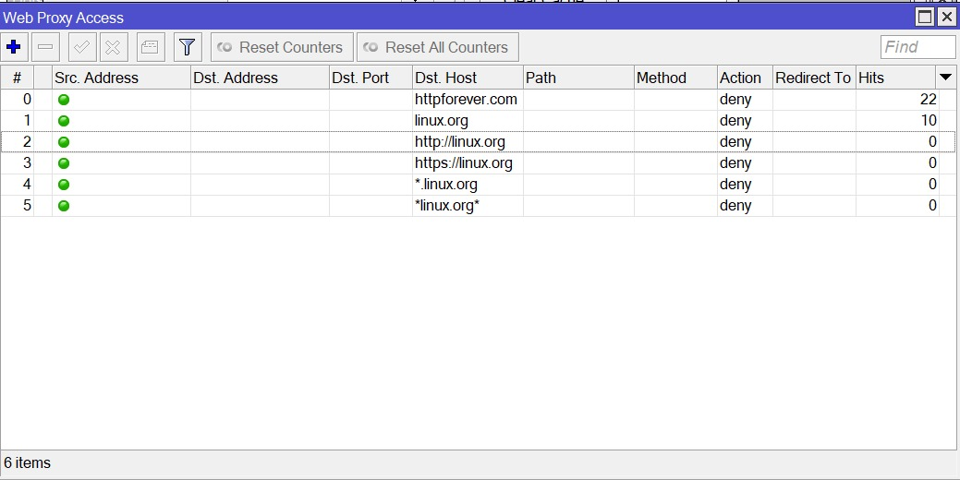
Gambar 3.20 web proxy access
- Drag and drob file error.html ke windos atau OS lainnya agar dapat menambahkan link redirect ke web SMKN 1 BUKITTINGGI

Gambar 3.21 router file
- Edit filenya seperti ini. Untuk menambahkan link redirect SMKN1BUKITTINGGI

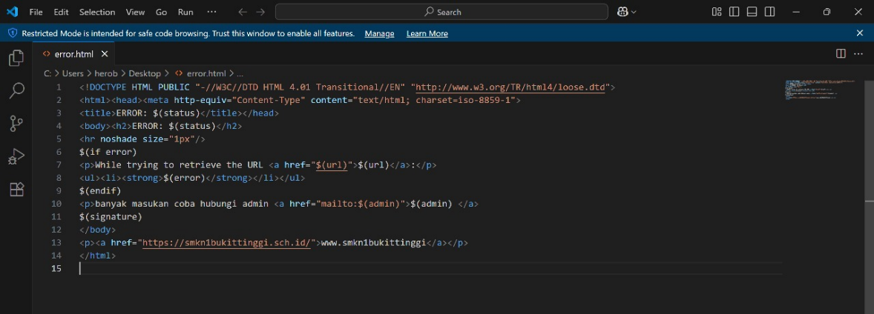
Gambar 3.22 edit file html

- Masukan lagi file error HTML pada router

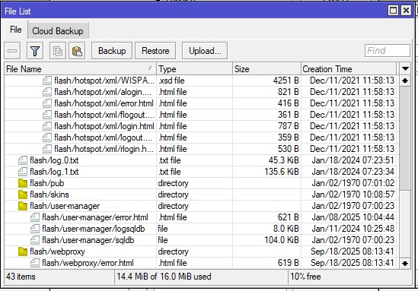
Gambar 3.23 darg drop file html

BAB IV

HASIL DAN PEMBAHASAN

4.1 Perancangan Topologi Jaringan
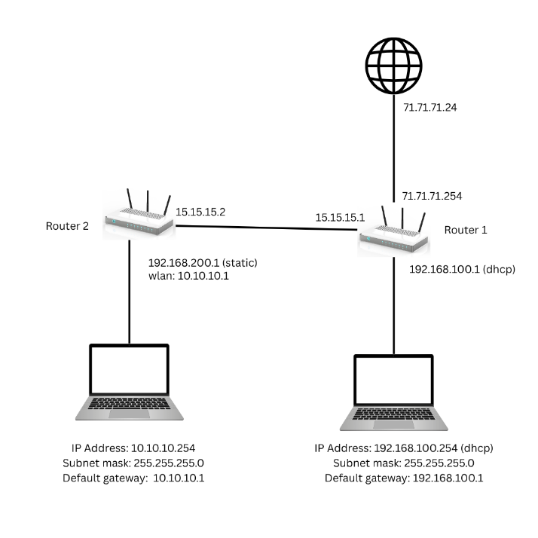
Gambar 4.1 perancangan topologi
Topologi jaringan yang digunakan pada praktek ini terdiri dari beberapa perangkat utama yang saling terhubung untuk mendukung implementasi keamanan jaringan, instalasi, dan konfigurasi dynamic routing. Topologi ditunjukkan pada gambar berikut:
- Koneksi jaringan internet:
- Koneksikan jaringan internet (71.71.71.24) ke router 1
- Komputer client sudah terhubung ke jaringan wlan 1 10.10.10.1
- Router 1
- Router 1 meneruskan jaringan internet ke router 2 15.15.15.0/24 dengan dynamic routing
- Router 1 memberikan IP DHCP ke client 192.168.100.0/24
- Router 2
- Router 2 membuat wlan agar client dapat terhubung dengan wlan ke router 2 10.10.10.0/24
- Client terhubung ke jaringan local ke router 2 secara static 192.168.200.1/24
- Client
- Client 1 terhubung secara ke router 1 DHCP 192.168.200.0/24
- Client 2 terhung secara ke router 2 STATIC 192.168.100.1/24
4.2 Hasil Pengujian Jaringan
- Akses web linux.org yang diblok tadi pada webproxy. Maka hasilnya seperti ini

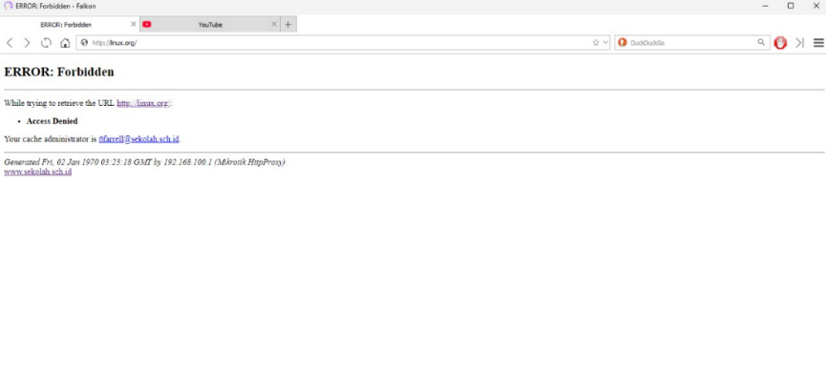
Gambar 4.2 hasil web proxy

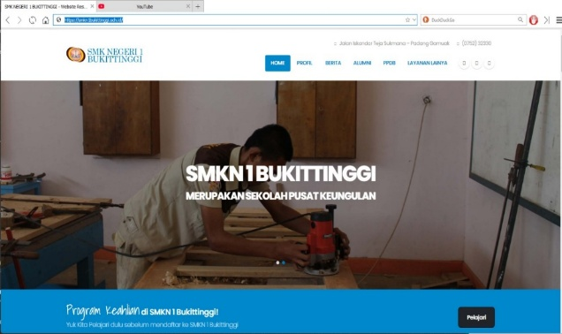
- Ketika di klik link redirectnya maka akan mengarah pada web SMKN 1 BUKITTINGGI
Gambar 4.2 redirect web

- Hubungkan pada hotspot yang dibuat
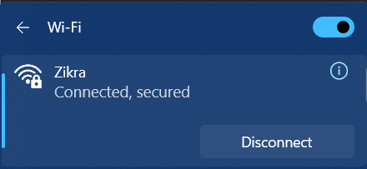
Gambar 4.3 penyambungan hotspot

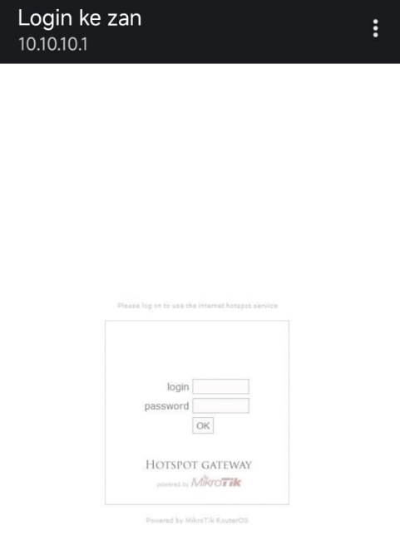
Gambar 4.4 halaman login
Lakukan uji ping
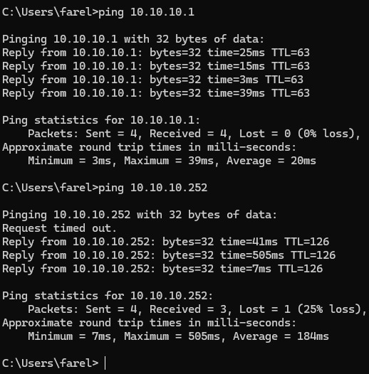
Pada client 1:
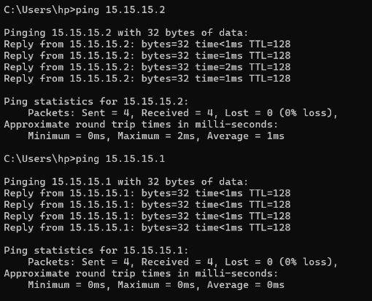

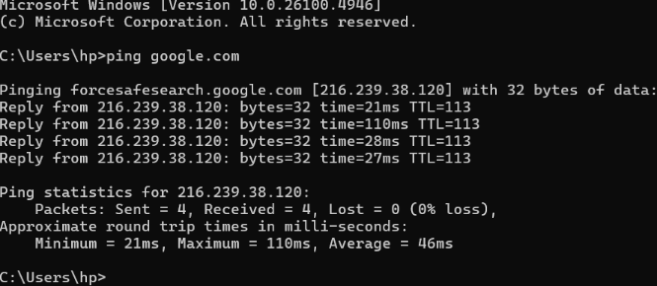
Gambar 4.4 pengujian ping

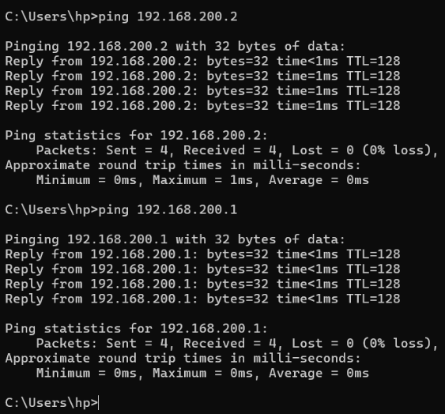
Pada client 2:
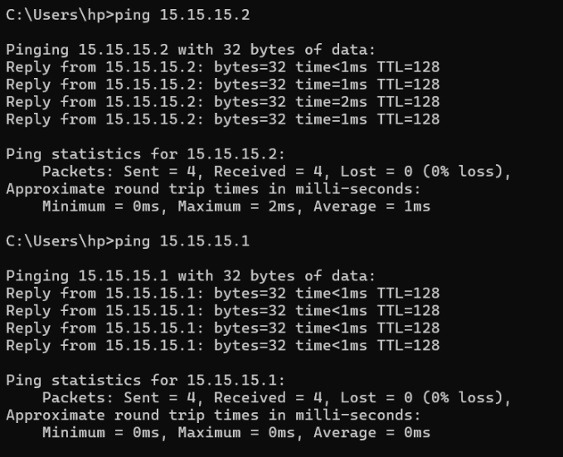

Gambar 4.5 pengujian ping

4.3. PEMBAHASAN
4.3.1 Analisis Hasil yang Diperoleh
Berdasarkan hasil konfigurasi dan pengujian, jaringan dapat berjalan sesuai dengan tujuan perancangan. Analisis hasil menunjukkan:
- Konektivitas Router dan Client
- Router 1 dan Router 2 berhasil terhubung melalui jaringan 15.15.15.0/24. Uji ping dari Router 1 ke Router 2 sukses, menandakan komunikasi antar router berjalan normal.
- Client pada jaringan 192.168.200.0/24 berhasil mendapatkan alamat IP secara otomatis dari DHCP Router 1.
- Client pada jaringan 192.168.100.0/24 dan WLAN 10.10.10.0/24 berhasil terkoneksi dengan IP static.

- Koneksi Internet
- Router 1 memiliki akses langsung ke internet dengan gateway 71.71.71.254
- Router 2 mendapatkan akses internet melalui Router 1 dengan memanfaatkan routing OSPF.
- Client dari kedua jaringan berhasil melakukan browsing dan ping ke IP publik (misalnya 8.8.8.8).

- Dynamic Routing OSPF
- Router 2 juga mengenali jaringan 192.168.100.0/24 dari Router 1.
- Hal ini memungkinkan client di kedua jaringan untuk saling berkomunikasi tanpa perlu konfigurasi static route manual.

- Web Proxy dan Redirect
- Website tertentu berhasil diblokir menggunakan fitur Web Proxy pada Router 1.
- Saat user mencoba mengakses website yang diblokir, sistem secara otomatis melakukan redirect ke halaman informasi milik SMKN 1 Bukittinggi.

- Hotspot
- Router 1 difungsikan sebagai Hotspot Server.
- Client dapat login menggunakan username dan password yang telah dibuat.
- Hasil pengujian menunjukkan hanya user yang berhasil login yang bisa mengakses internet.

4.3.2 Kendala Saat Konfigurasi
Selama implementasi, beberapa kendala yang ditemukan antara lain:
- IP address conflict pada saat awal konfigurasi karena ada kesalahan penentuan gateway.
- Routing OSPF tidak berjalan karena network yang diaktifkan tidak sesuai.
- Web Proxy gagal saat pertama kali diaktifkan karena port masih bentrok dengan layanan lain.
- Beberapa client gagal login hotspot akibat kesalahan pada pengaturan user profile.

4.4. Solusi yang dilakukan
Untuk mengatasi kendala di atas, dilakukan solusi sebagai berikut:
- Melakukan pengecekan ulang pada konfigurasi IP address dan memastikan tidak ada konflik antar interface.
- Menambahkan network yang benar pada konfigurasi OSPF agar routing bisa berjalan.
- Mengganti port default Web Proxy sehingga tidak terjadi bentrok dengan layanan lain.
- Melakukan perbaikan pada konfigurasi Hotspot User Manager, terutama di bagian user profile dan autentikasi login.

BAB V

PENUTUP

5.1 Kesimpulan
Berdasarkan hasil praktik dan pembahasan yang telah dilakukan, maka dapat disimpulkan:
- Instalasi perangkat jaringan berhasil dilakuka sesuai dengan topologi yang dirancang, dengan melibatkan dua router Mikrotik, komputer client, serta akses internet.
- Konfigurasi routing dinamis menggunakan OSPF berjalan dengan baik, sehingga Router 1 dan Router 2 dapat saling bertukar informasi jaringan tanpa perlu konfigurasi static routing secara manual.
- Client pada jaringan 192.168.100.0/24 berhasil memperoleh IP secara otomatis melalui DHCP Router 1, sementara client pada jaringan 192.168.200.0/24 dan 10.10.10.0/24 dapat terkoneksi dengan IP static.
- Implementasi Web Proxy berhasil memblokir website tertentu (contohnya linux.org) dan mengarahkan (redirect) pengguna ke website SMKN 1 Bukittinggi.
- Fitur Hotspot pada Router 2 berfungsi dengan baik dalam melakukan autentikasi user, sehingga akses internet menjadi lebih terkontrol.
Dengan demikian, seluruh tujuan praktik berhasil dicapai, yaitu memahami instalasi, konfigurasi, serta pengujian routing dinamis menggunakan OSPF pada Mikrotik, sekaligus mengimplementasikan fitur keamanan jaringan melalui Web Proxy dan Hotspot.

5.2 Saran
- Optimalisasi Routing
Selain OSPF, dapat dilakukan pengujian dengan protokol routing lain seperti RIP atau BGP untuk membandingkan performa dan efisiensi dalam pertukaran routing antar router.
- Pengembangan Hotspot
Sistem hotspot dapat dikembangkan dengan menambahkan fitur bandwidth management agar penggunaan internet lebih merata dan stabil untuk setiap pengguna.
- Manajemen Web Proxy
Perlu adanya pengaturan list website yang lebih terstruktur serta pembaruan daftar situs yang diblokir secara berkala agar keamanan jaringan tetap terjaga.

DAFTAR PUSTAKA

Modul UKK 2024/2025

Faris Hadinata. 2024. Jaringan Komputer. [Online] Tersedia di: https://bit.telkomuniversity.ac.id/jaringan-komputer-pengertian-jenis-transmisi-dan-topologi/
[diakses 11 September 2025]

Prasatya. 2025. Apa itu Routing?. [Online] Tersedia di: https://www.codepolitan.com/blog/apa-itu-routing-pengertian-jenis-dan-cara-kerjanya-dalam-jaringan/ [diakses 11 Sepember 2025]

Nesa Azra. 2024. Apa Itu Mikrotik?. [online] Tersedia di: https://uici.ac.id/mengenal-mikrotik-kelebihan-dan-kekurangannya/ [diakses 11 September 2025]

Prasatya. 2024. Apa itu Web Proxy?. [Online] Tersedia di: https://www.codepolitan.com/blog/apa-itu-web-proxy-pengertian-cara-kerja-dan-fungsi/ [diakses 11 september 2025]

